豫章工商112學年度○○○○活動成果
活動名稱 | 112學年度  ○○○○專題演講 |  | 活動內容
活動地點
活動時間 | 112.XX.XX |  | 績效檢討
活動對象
活 動 資 料 剪 輯
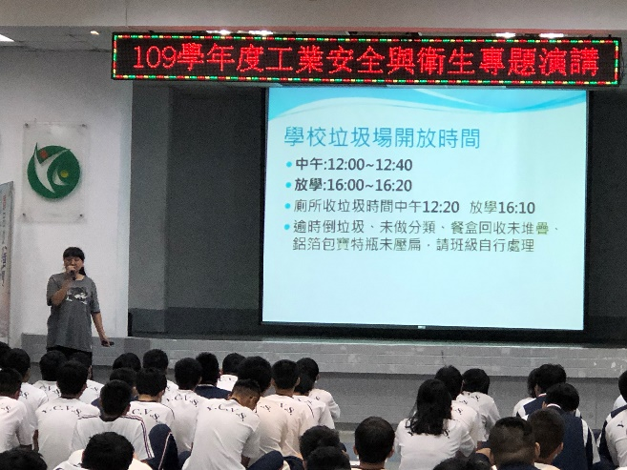
製表 單位主管 校長

